**Интегрированный урок (окружающий мир + ИЗО) во 2-м классе по теме "Если хочешь быть здоровым"**

Давыденко Наталья Владимировна

Кашкина Жанна Владимировна

**Статья отнесена к разделам:** Преподавание в начальной школе, Преподавание МХК и ИЗО

**Цель*:***создание условий для обобщения знаний учащихся о здоровом образе жизни; развитие умения применять полученные знания; сформировать представление о здоровье как одной из главных ценностей человеческой жизни, познакомить с понятием “натюрморт”.

**Задачи*:***учить выделять компоненты здорового состояния человека; познакомить с правилами, помогающими сохранить собственное здоровье на долгие годы; развивать коммуникативные качества уч-ся, воспитывать и развивать стремление к прекрасному.

**Оборудование*:***демонстрационный мат-л, учебник “Окружающий мир”2 класс Плешаков, дидактический мат-л, технологические карты, учебник “Искусство 2 класс” по программе Неменского Б.М.

**Материалы:** гуашь, кисти, бумага, муляжи овощей и фруктов.

**Ход урока**

1. **Организационный момент**
2. **Мотивация и актуализация знаний.**

**Учитель.**Ребята, сегодня на уроке мы поговорим о том, как сохранить своё здоровье на долгие годы, как защитить себя от болезней, и куда пойти лечиться, если вы всё-таки заболели, а так же вы научитесь рисовать натюрморт.

**Учитель.** Ребята, вспомните, что помогает нам сохранить своё здоровье на уроках?

Правильно, физминутки. Давайте вспомним и выполним некоторые из них.

(Солнышко встало-  
Утро настало,  
Утро настало-  
Птицы запели,  
Птицы запели-  
Дети проснулись,  
Дети проснулись-  
Улыбки повсюду.

Молодцы! Физминутки помогли нам размяться перед интеллектуальным “боем”.

**Учитель.**Как вы думаете, какова же будет тема нашего урока, если мы объединили уроки окружающего мира и изобразительного искусства? Да, вы правы речь пойдёт о здоровье, а именно том, какие компоненты помогают сохранить наше здоровье.

Итак, тема нашего урока:

“Если хочешь быть здоровым”

**3.Формирование новых знаний.**

Каждый из вас хочет быть здоровым и никогда не болеть. Сегодня мы с вами должны будем узнать, что же за помощники сохраняют наше здоровье, делают его крепче. Как вы думаете, что же стоит на первом месте в сохранении нашего здоровья? (Ответы уч-ся)

Чтобы узнать это вы должны пройти испытание.

**Учитель.** Что же такое режим дня? (Ответы уч-ся)

Сохранить своё здоровье помогает режим дня.

Режим дня - это распорядок дел, действий, которые вы совершаете в течение дня. Посмотрите на плакат “Режим дня младшего школьника” я советую вам придерживаться такого распорядка дня, это укрепит ваше здоровье. Есть ли у вас предположения, что же будет следующим в укреплении здоровья? (предположения детей), уч-ся получают табличку

*ЛИЧНАЯ ГИГИЕНА*и прикрепляют её в схему.

Личная- то есть каждый человек выполняет эти правила, гигиена – это те действия, выполняя, которые люди поддерживают своё тело и жилище в чистоте.

А) Приведите примеры соблюдения личной гигиены? (Ответы уч-ся) Учитель раздаёт командам соответствующие карточки (полотенце, зубная щётка, зубная паста, шампунь, мыло, мочалка, расчёска)

Водичка, водичка,  
Умой мое личико.  
Чтобы глазки блестели,  
Чтобы щечки краснели,  
Чтоб смеялся роток,  
Чтоб кусался зубок.

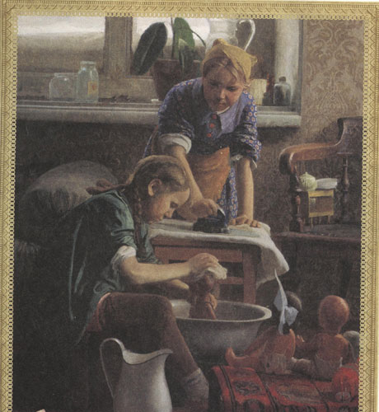

Приложение1

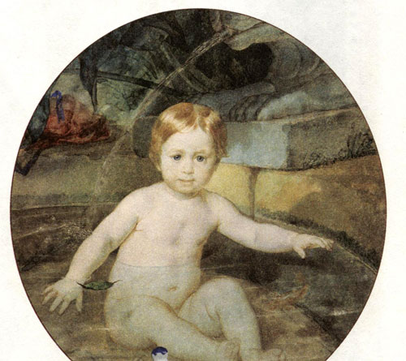

Приложение2

Уж я косу заплету,  
Уж я руссу заплету.  
Я плету, плету,  
Приговариваю;  
-Ты расти, расти, коса,  
Всему городу краса!

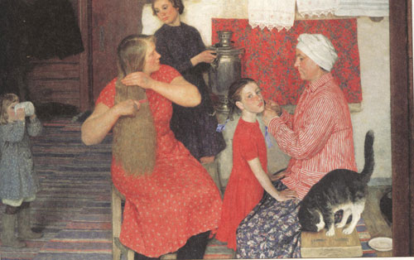

Приложение3

Б) А теперь ваша задача правильно закончить фразу: чистить зубы надо 2 раза вдень…(утром и вечером); перед едой нужно обязательно … (мыть руки); во время еды нельзя …(разговаривать); никогда не ешь немытые (овощи и фрукты); свет при письме должен падать для правши … (слева), а для левши со …(справа).

После окончания эстафеты получают карточку *ДВИЖЕНИЕ И ЗАКАЛИВАНИЕ*

Итак, следующим компонентом здоровья является правильное питание. Вывешивается карточка *ПРАВИЛЬНОЕ ПИТАНИЕ*

А)- А как вы это понимаете? (для жизни человеку необходимы питательные вещества, которые находятся в разных продуктах питания)

- Сколько раз в день желательно есть? (4-5 раз в день, но не менее 3 раз).

Учитель ИЗО

- Ребята, кто знает, что такое натюрморт?

Натюрморт (от франц.- неживая, мертвая природа) – жанр Изобразительного искусства с изображением предметов быта, посуды, снельди, фруктов и т.д.

Сегодня на уроке наша задача научиться рисовать натюрморт, включающий в себя только полезные продукты.

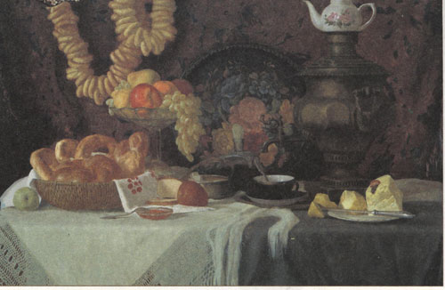

Приложение 4

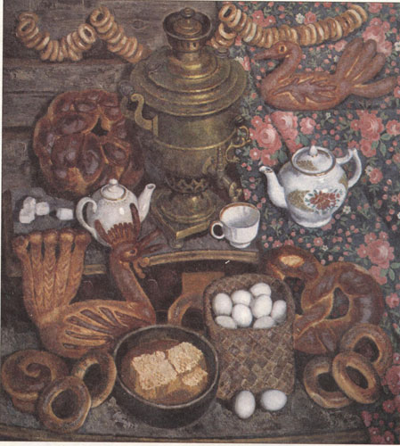

Приложение5

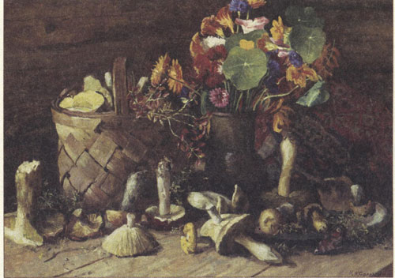

Приложение 6

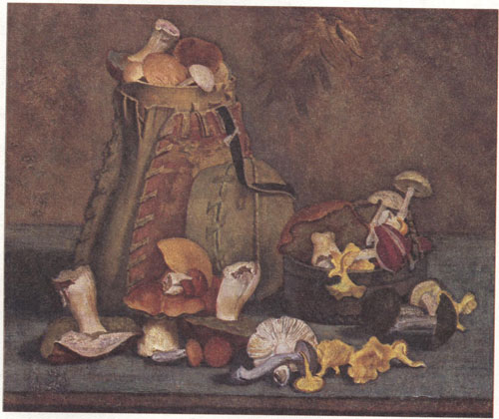

Приложение 7

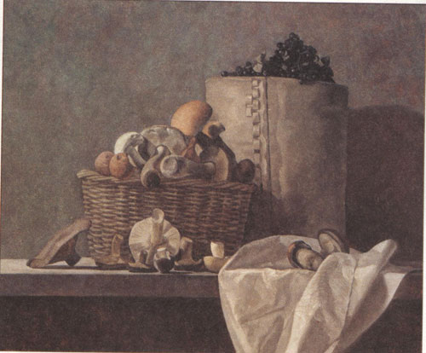

Приложение 8

Б) А сейчас вам нужно выбрать картинки с изображением продуктов, которые способствуют сохранению здоровья. Игра “Кто быстрее?”

Если ребёнок заболел ему нужно обязательно обратиться к врачу. Вывешивается карточка *ВРАЧИ*

Сейчас мы проверим, как хорошо вы знаете врачей, которые лечат разные болезни: - назовите врача, который лечит от простуды и других внутренних болезней (педиатр, терапевт); - назовите врача, который лечит зубы (стоматолог); - назовите врача, который лечит глаза (окулист); - назовите врача, который лечит уши (отоларинголог, лор)

**5.Итог урока.**

Молодцы, ребята!

Вы замечательно поработали на уроке!

Выставка рисунков.

-Перечислите самых главных помощников в сохранении здоровья.

- Чем понравился вам сегодня урок?

-Как вы думаете над, чем нам надо ещё поработать?

Вставление оценок.

**6.Домашнее задание.**

В рабочей тетради по окружающему миру записать свой режим дня.